Оплата госпошлины и запись на получение водительского удостоверения в ГИБДД через портал Госуслуг 2019 год

При первичной регистрации на сайте Госуслуги, после введения всех своих личных данных, необходимо обратиться на почту России или в МФЦ с паспортом для подтверждения вашей личности и активации аккаунта.
Оплатить госпошлину и записаться на получение водительского удостоверения в ГИБДД можно при помощи сайта gosuslugi.ru. Ниже Вы найдете подробную инструкцию, в которой перечислены основные действия, необходимые для записи.
Итак, первоначально требуется зайти на сайт Госуслуг.
Далее следует зарегистрироваться, нажимаем кнопку «Регистрация».
В появившемся окне вводим фамилию, имя, номер мобильного телефона или адрес электронной почты.
На указанный номер в течение нескольких секунд приходит код подтверждения, который нужно ввести в открывшемся окне.
После этого необходимо придумать пароль.
По окончании процедуры создания пароля Вы попадаете обратно на портал для заполнения личных данных.
Заполнив все графы и пройдя проверку введенной информации, необходимо подтвердить свою личность одним из предложенных способов (лично в Центре подтверждения личности, по почте и др.). После этого функционал сайта будет доступен в полном объеме.
Зайдя на портал, нужно нажать ссылку «Вход» и ввести номер телефона и придуманный ранее пароль.
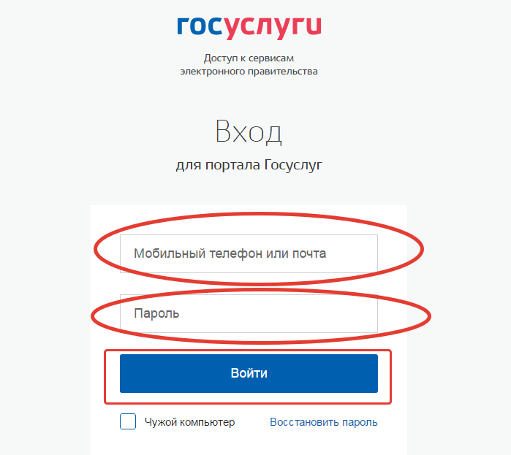
После чего следует кликнуть кнопку «Каталог услуг».
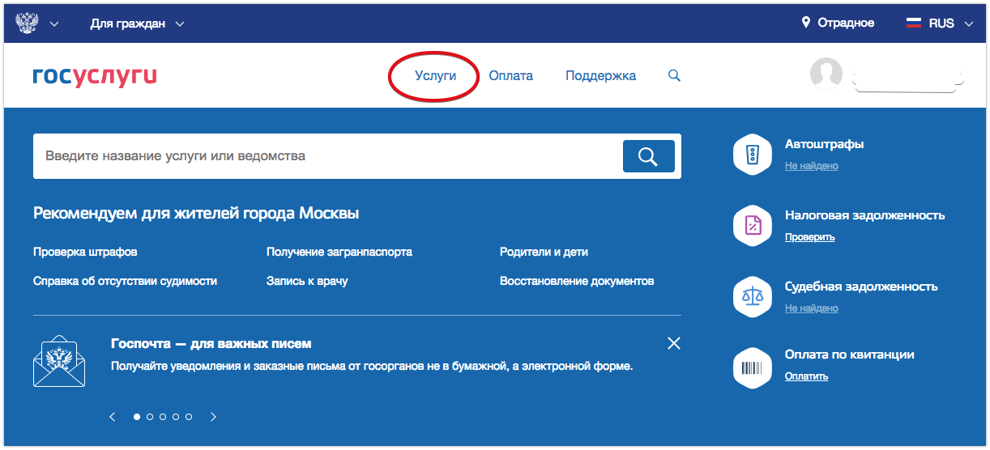
Откроется список услуг, в котором необходимо найти «Транспорт и вождение».
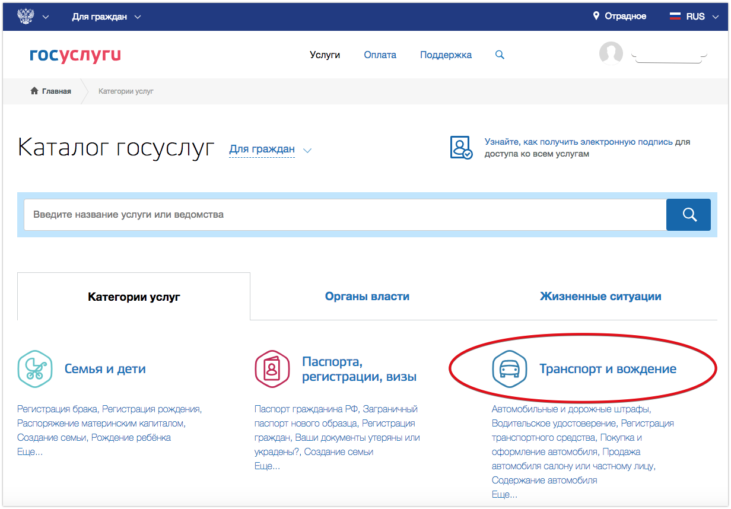
Далее «Водительское удостоверение».
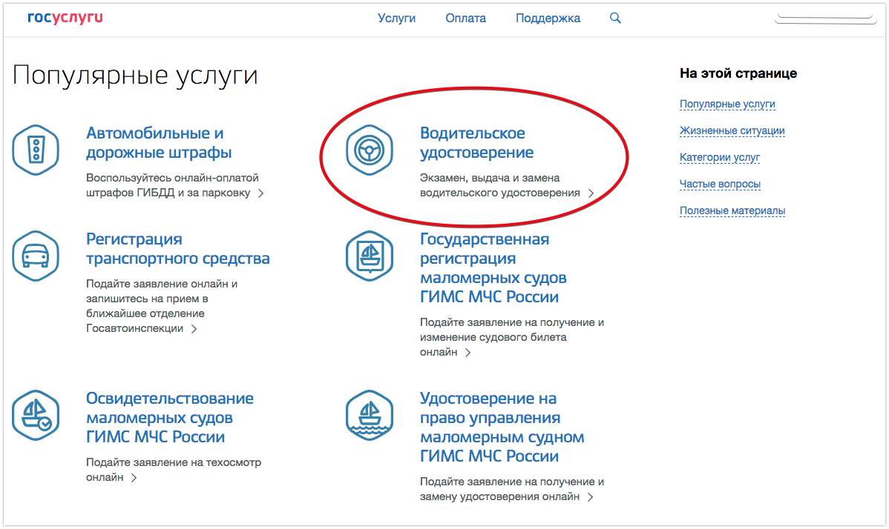
В открывшемся перечне легко отыскать требуемую услугу, а именное «Получение водительского удостоверения».
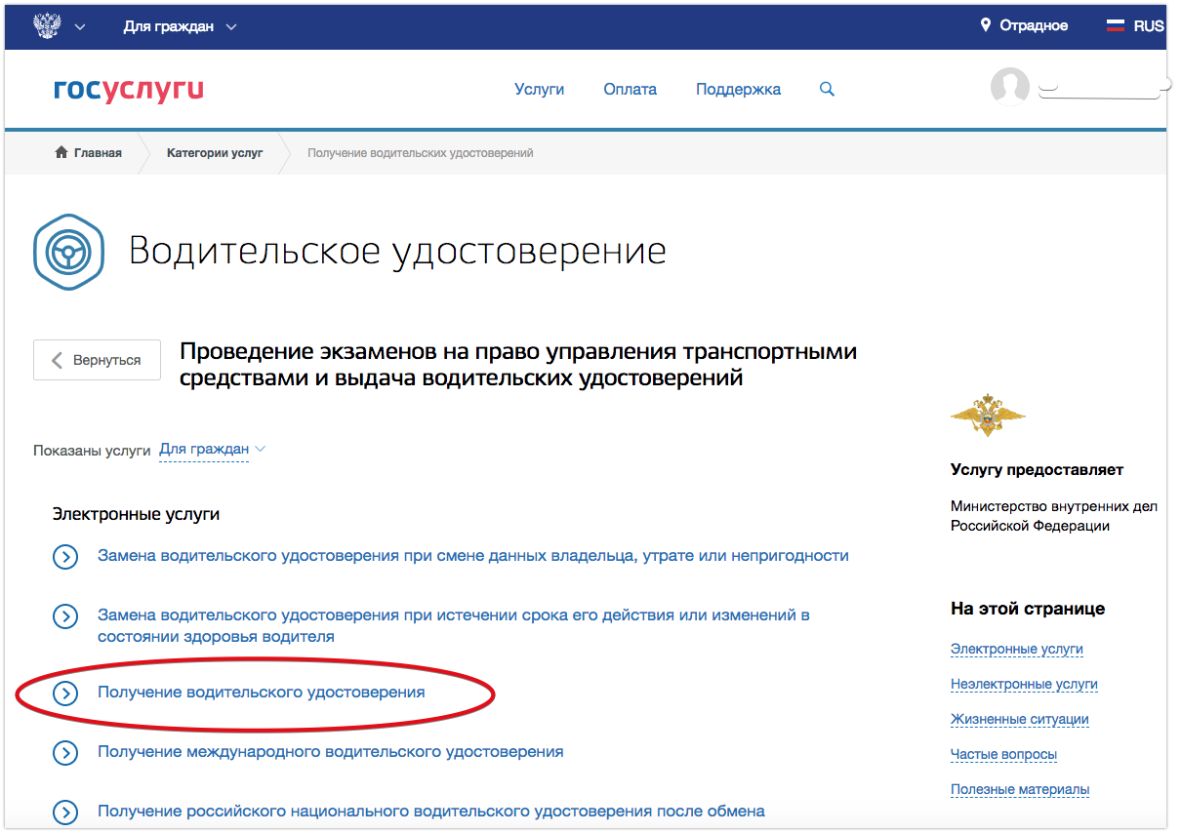
Далее можно ознакомиться с сопутствующей информацией по оказанию услуги.
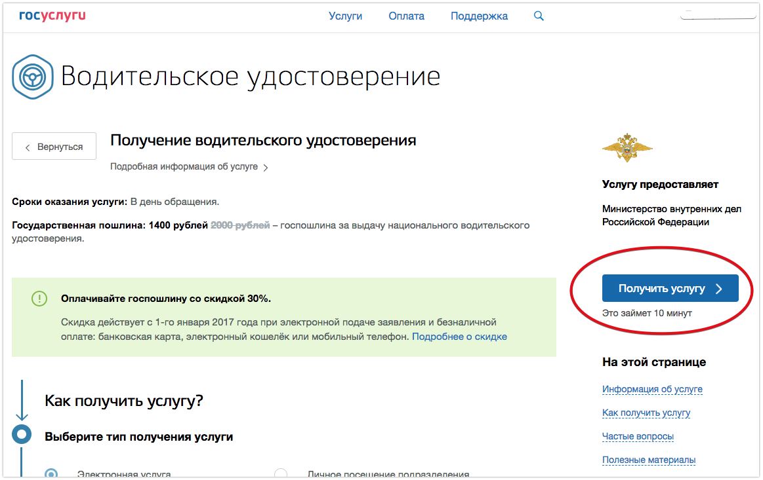
После нажатия на кнопку «Получить услугу» нужно выбрать место получения услуги и заполнить другие графы, категорию удостоверения, название автошколы, номер свидетельства о ее окончании, номер медсправки, а также следуя запросам системы указать дату, время, место проведения экзамена и другие сведения.
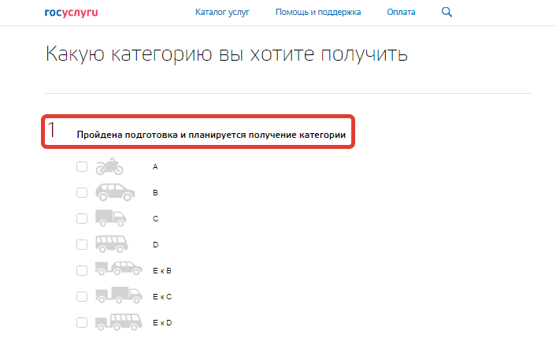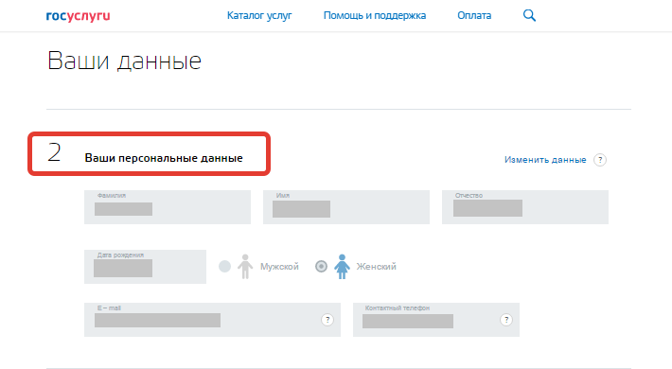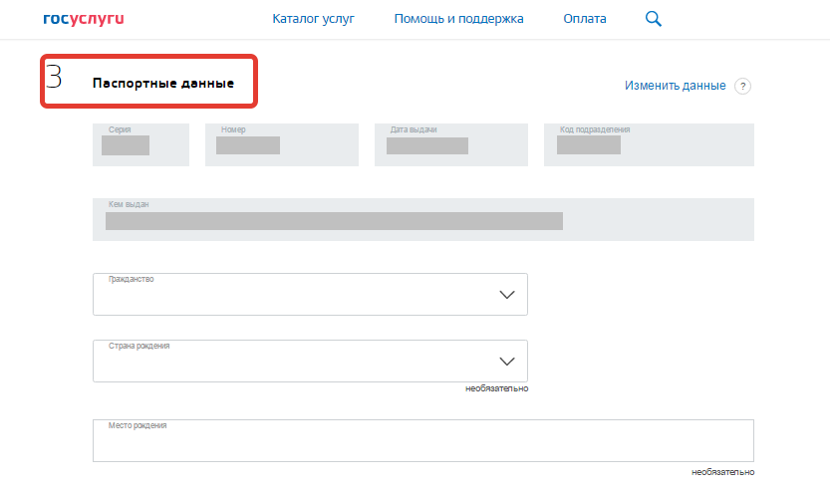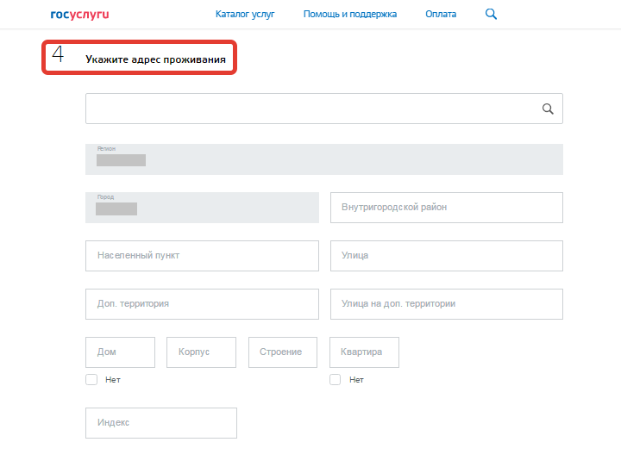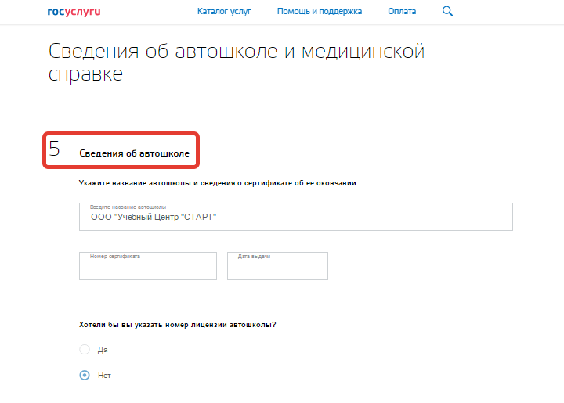
Информацию об автошколе можно посмотреть в личном кабинете.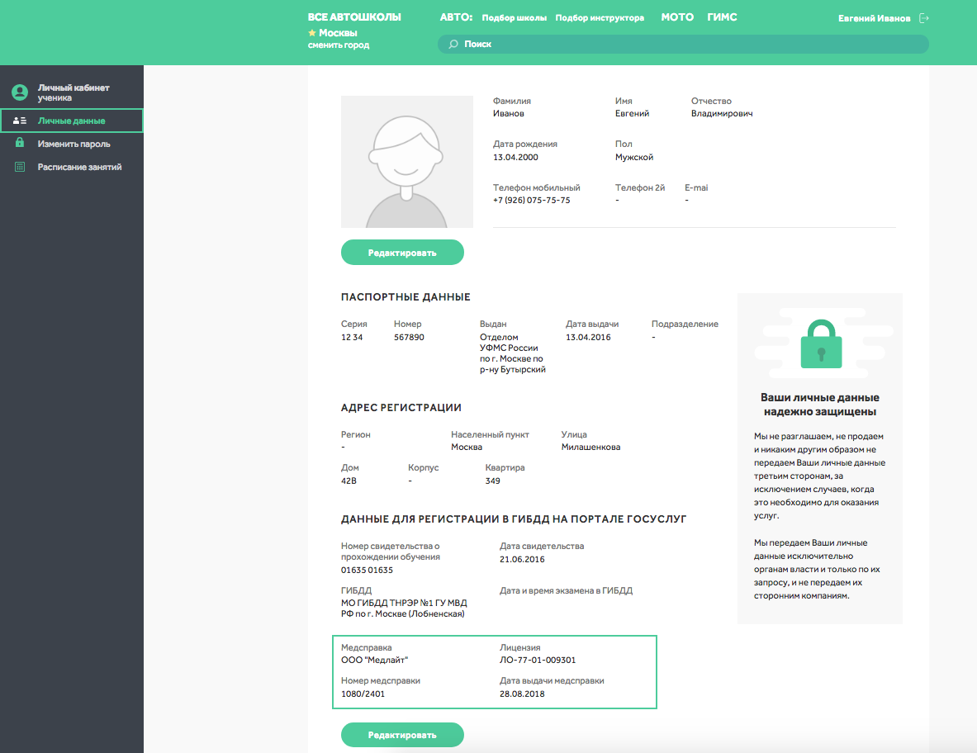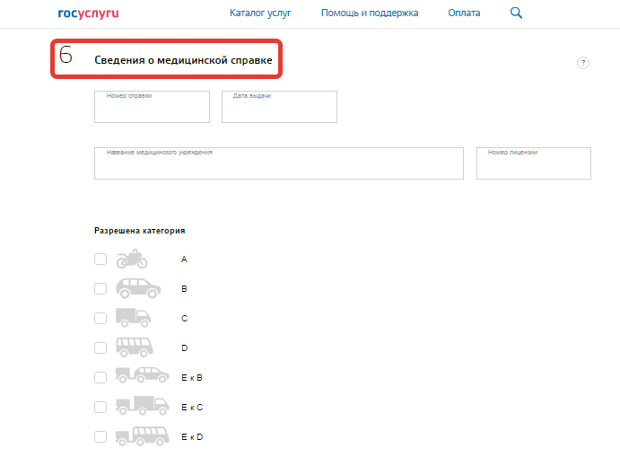
Информацию о медсправке можно посмотреть в личном кабинете.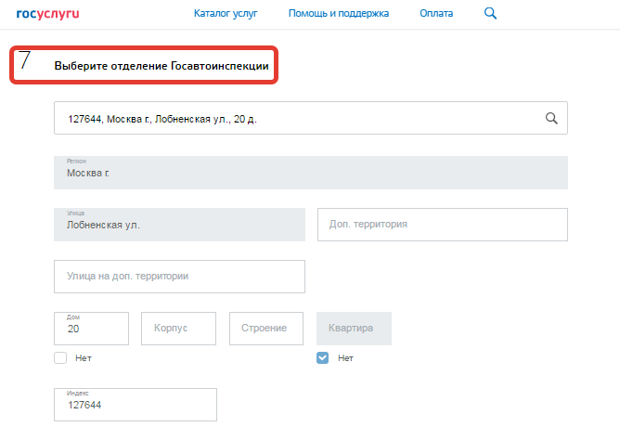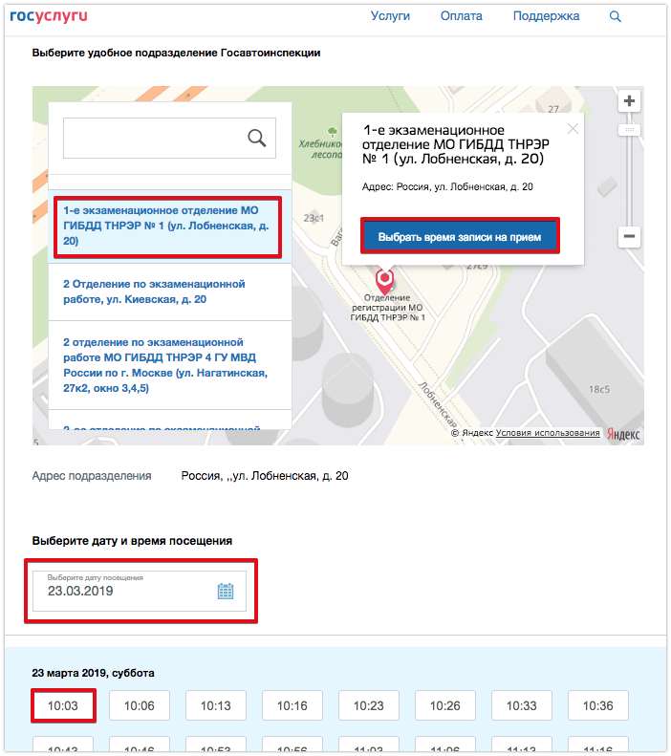
Затем следует кликнуть «Отправить». После этого процедуру записи на экзамен в ГИБДД можно считать завершенной.
